# **Docker安装与简单使用指南**

1. Docker安装（以ubuntu16.04为例）
2. 更新资源

**sudo apt-get update**

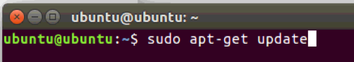

1. 安装docker

**sudo apt-get install docker**

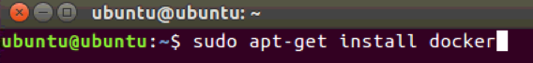

1. 安装docker.io

**sudo apt-get install docker.io**

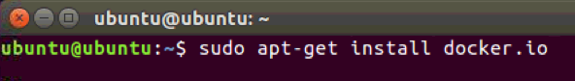

1. 安装docker-registry

**sudo apt-get install docker-registry**

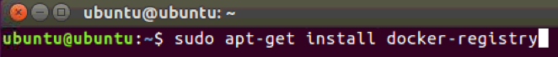

1. 启动docker服务

**sudo systemctl start docker**

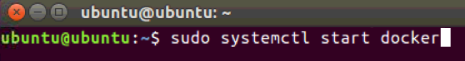

1. 把Ubuntu16.04镜像pull到本地（这里以ubuntu16.04为例子，也可以pull其他的镜像）

**sudo docker pull ubuntu:16.04**

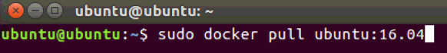

1. 通过ubuntu16.04创建一个容器(此处ubuntu1604为容器镜像名)

**sudo docker create ubuntu1604**

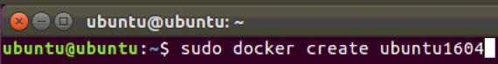

1. 运行容器，进入容器内使用shell

**sudo docker run –I –t ubuntu1604 /bin/bash**

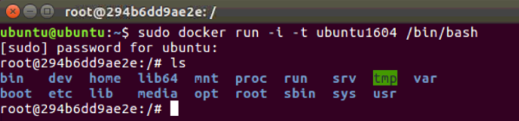

**>>>>> 然后就进入了可以部署开发的阶段了。****>>>>>**

**>>>>>>>>>>>>>>>>>>>>>>>>>>>>>>>>>>>>>>>>>>>>>**

1. 退出容器

**exit**

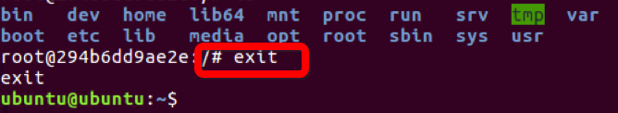

1. 提交Docker镜像到极市Docker仓库
2. 登陆极市Docker仓库，按提示输入极市开发者的账号密码

**docker login docker-registry.cvmart.net**

1. 给镜像打tag

**docker tag [SOURCE CONTAINER ID]** **[TARGET CONTAINER ID]:[TAG]**

*[TARGET CONTAINER ID]:[TAG]中的[TAG]是镜像在极市仓库中的版本号，请务必打上。如不知道如何查看CONTAINER ID,请查看3.1教程。

1. 提交镜像

**Docker push [TARGET CONTAINER ID]:[TAG]**

1. Docker常用指南
2. 查看容器ID

运行docker的同时，打开另外一个命令行窗口，输入：

**sudo docker ps**

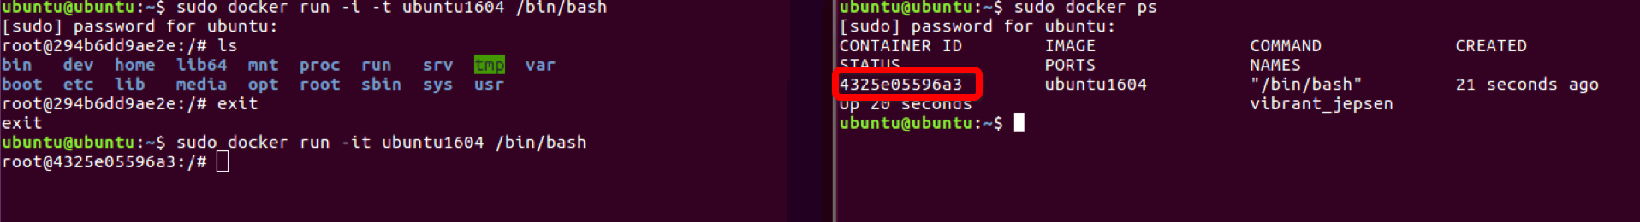

1. 从本地host的文件夹复制文件到docker里

**sudo docker cp folder1/. <contain_id>:/folder2/.**

1. [TODO]向远程仓库提交docker